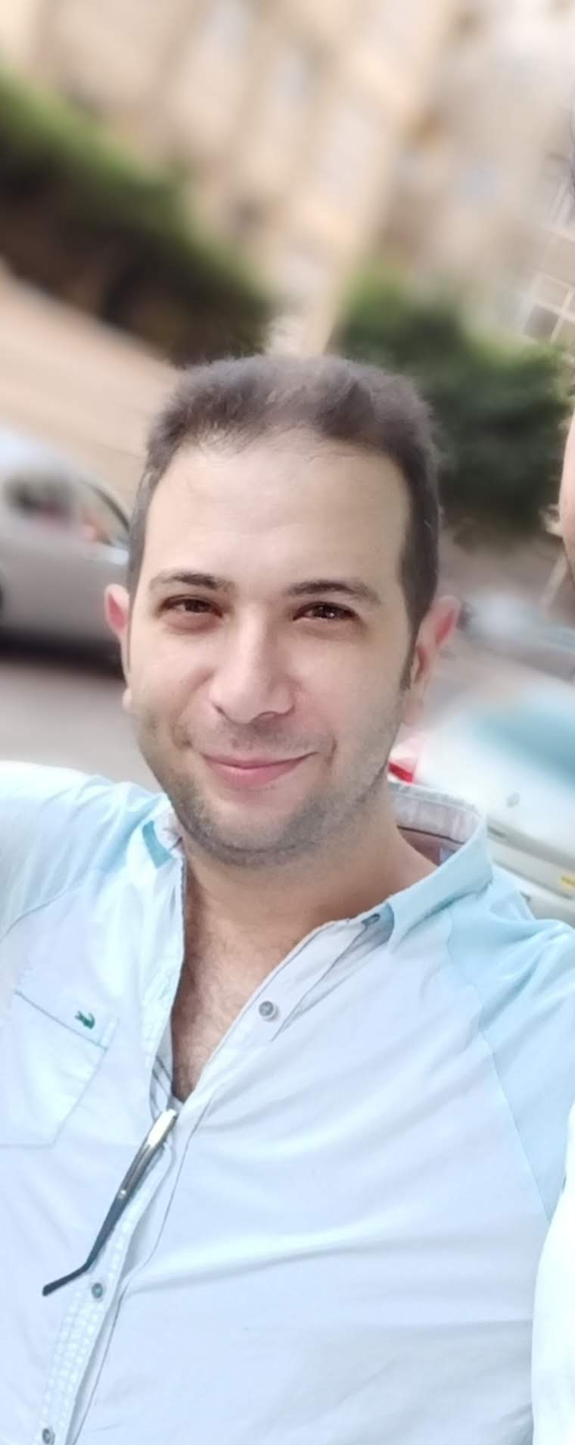

السيرة الذاتية

البيانات الشخصية:

**الاسم**: **عمرو حسني ابراهيم عوض**

**الحالة الاجتماعية: أعزب**

**تاريخ الميلاد: 6/12/1982**

**مكان الميلاد: الإسكندرية**

**الجنسية: مصري**

**رقم التليفون: 01144363978 – 01227156140 – (واتس)**

**العنوان: 35 ش أبو رديس – سيدي بشر بحري – السكة الحديد**

**المؤهلات العلمية:**

**بكالوريوس نظم ومعلومات ادارية – دفعة 2006**

**الخبرات السابقة :**

**1- كاشير بصيدلية بلبع – لمدة عام**

**2- كاشير بحلواني كنافة وبسبوسة – لمدة ستة شهور**

**3- كاشير بصيدلية 19011 لمدة عامين**

**4- مشرف خدمة عملاء بفتح الله جملة ماركت – لمدة 4 سنوات**

**المهارات:**

**العمل تحت ضغط**

**الالتزام الكامل بالتعليمات**

**القدرة على التعامل مع الأشخاص بشكل جيد**

**سرعة التعلم والايجادة في العمل**

**اللغات:**

**اللغة العربية: اللغة الأم**

**اللغة الانجليزية: جيد**